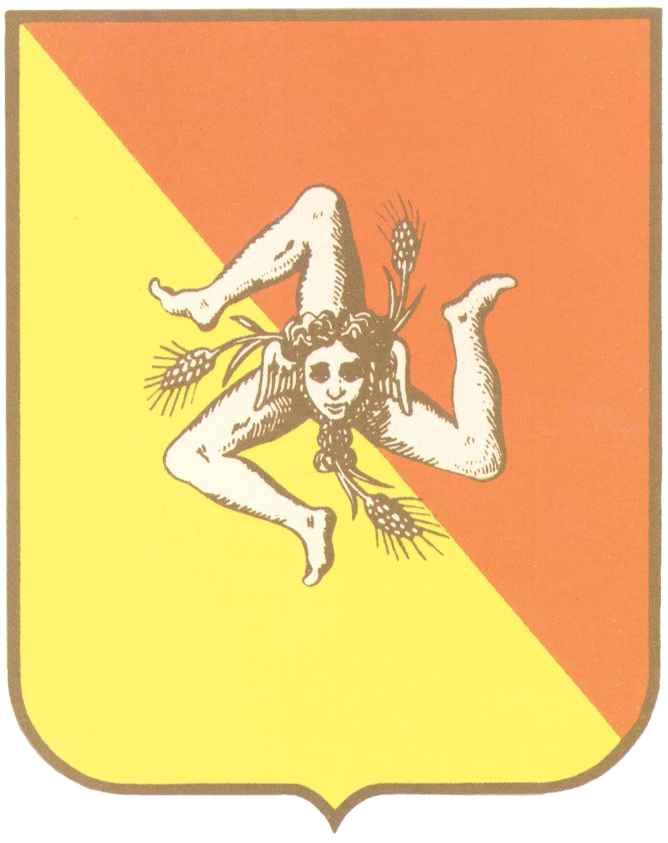

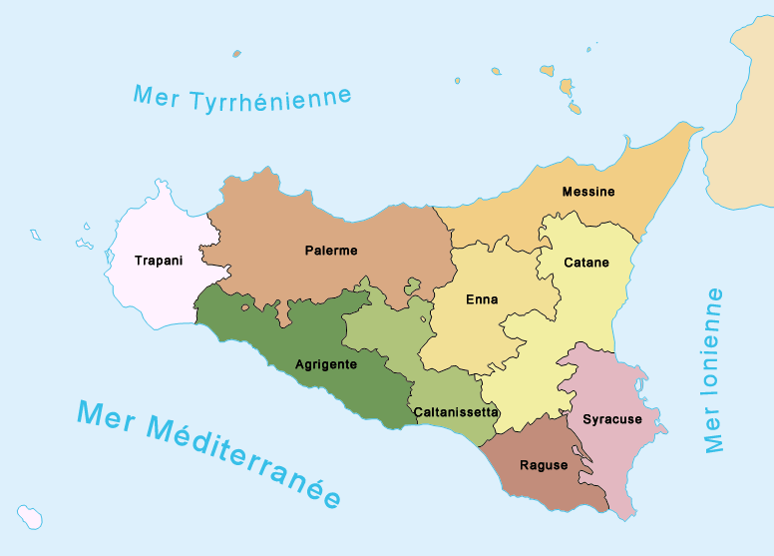




Histoirie – L’histoire de la Sicile

Les Grecs et les Carthaginois en Sicile
À partir de l’année 735 av. J.-C., les indigènes s’appellent Sikaner et Siculeur, et ils sont migrés par la pointe au sud de l’Italie vers la Sicile. Ils ont été refoulés par les Phéniciens, les Carthaginois et les Grecs. Ces derniers ont fondé la première colonie vers 735 av. J.-C., Naxos. D’autres centres importants fondés par les Grecs sont Akragus, aujourd’hui Agrigento, et Gela. Dans la vallée des Temples près d’Agrigento, on trouve de nombreux bâtiments grecs antiques qui sont bien conservés.
Les Carthaginois sont arrivés sur l’île pour la première fois en 536 av. J.-C. La ville de Carthage a été établie en 814 av. J.-C., et est située dans la Tunisie d’aujourd’hui. Les Carthaginois ont construit les villes de Panoramus dans l’ouest de la Sicile (qui est aujourd’hui Palermo), Solois et Motya. Il y a eu de nombreux conflits de guerre entre les Carthaginois et les Grecs, pour décider de qui prédominera sur l’île.

La Sicile comme province romaine
À partir de 241 av. J.-C.: la Sicile devient une province romaine pendant la première guerre punique. La première guerre punique a été la première des trois grandes guerres entre les Carthaginois et l’empire romain. Seulement que le territoire grec à l’est de l’île n’a pas été conquis par les romains, et ce n’est qu’en 212 av. J.-C. qu’il deviendra romain, après la première guerre Macédonienne entre Rome et la Macédoine avec la conquête de la Syracuse grec. La Sicile a été la première province romaine, et elle devient le fournisseur principal de céréales pour l’empire romain.
Les deux guerres serviles (136-132 av. J.-C. et 104-101 av. J.-C.) appartiennent aux évènements de l’histoire les plus importants en Sicile pendant le règne des romains. Pour se libérer de la servitude, les esclaves se sont rebellés contre leurs maîtres, et ont réussi à gagner le contrôle sur l’île dans les deux guerres. En fin de compte, les romains ont regagné le territoire, et après la première révolte, 2000 esclaves ont été crucifiés.

Les Vandales et les Goths en Sicile
À partir de 440: dans le temps de la grande invasion, les peuples germaniques ont sillonné à travers toute l’Europe. Un de ces peuples était les Vandales sous le roi Geiserich, qui sont partis du sud de l’Espagne vers l’Afrique du nord et qui ont conquis les provinces romaines sur les lieux. Même la Sicile a été pris prisonnière. Plus tard, l’île a été remise au chef des Ostrogoths, Theoderich.

La conquête de la Sicile par les Byzantins
À partir de 535: Conquête de l’île par les Byzantins. L’empire Byzantin était la partie est de l’empire Romain, aussi nommé empire romain d’Orient. Celle-ci demeure intacte même après la chute de la partie ouest qui a été provoquée par la grande invasion. Sous le règne des Byzantins, la Sicile est devenue un centre de commerce important, où les villes situées sur la côte ont fleuris.

La suprématie Arabe en Sicile
À partir de 827: Déjà au milieu de 8ième Siècle, la Sicile souffre de nouveau sous les pillages des Arabes. Une période de faiblesse militaire des Byzantins dans les années 821-823 a permis une vague de conquête générale de la part des Arabes, qui a aussi atteint la Sicile. Après leur débarquement en 827, la partie ouest est tombée dans les mains des arabes rapidement. Les Byzantins ont conservé leur triangle de forteresses Taormina-Rometta-Demanna tout au nord-est de la Sicile. Tous les efforts pour reconquérir la Sicile ont échoué. Peu à peu, les dernières forteresses Byzantines sont aussi tombées dans les mains des Arabes.
En tant que province autonome, la Sicile arabe a été gouvernée à partir de Palermo, et a vécu une période de fleuraison culturelle intense. Les commerçants viennent de l’Espagne arabe jusqu’en Égypte pour vendre leurs marchandises, le rôle du marché centrale est très profitable pour l’île. Le règne musulman a duré jusqu’à l’invasion normande à la fin du 11ième siècle. La ville de Noto, dernier bastion musulman en Sicile, a capitulé en 1091.

Les Normands et le Royaume Sicilien
À partir de 1091: Les Normands étaient des germains, dont les ancêtres sont arrivés en Suède et en Norvège en passant par le Danemark. Le mot Normand peut être traduit comme les hommes du nord. Vers l’année 1000, des pèlerins normands sont passés par l’Italie méridionale sur le chemin de retour de Jérusalem vers la Normandie. La population locale, qu’ils avaient aidée à se défendre contre les Sarrasins, leur a proposé de s'établir dans la région. Plus tard, ils ont reçu un comté en récompense pour leurs services, et de plus en plus de normands sont venus en Italie méridionale. Ils ont conquis la Sicile, qui était encore sous le règne des Musulmans, et l’ont uni avec la basse Italie sous Roger II pour donner le Royaume des Deux-Siciles (Sicile et le Royaume de Napel). Une file de rois normands l’ont suivi, et s’est terminé avec le roi Wilhelm II. Il a été le dernier roi Normand en Sicile, et il est mort sans laisser d’héritiers. Ainsi s’est terminée la dynastie normande et celle des Hohenstaufen a commencé.

La dynastie des Hohenstaufen
À partir de 1194: Puisque Wilhelm II n’avait pas d’héritier, il avait pris des mesures préventives avant sa mort pour assurer sa succession. Il avait marié Constance, la fille du roi Roger II, avec Heinrich VI, le fils et héritier de Friedrich Barbarossa du lignage des Hohenstaufen.
La famille des Hohenstaufen était un lignage de kaiser puissant qui est originaire de Souabe et qui a régné en Europe pendant le 12/13ième siècle. Barbarossa était kaiser romain, roi des allemands et roi de l’Italie, ainsi que roi de Bourgogne, duc de Souabe et duc de la Franconie.
Ce réglage de la succession du trône sicilien a suscité la réprobation du Pape, qui le kaiser voulait tenir éloigné de l’Italie méridionale pour faire ainsi valoir ses propres droits. Une partie de la noblesse sicilienne a aussi combattu cette manière d’agir. Il en est venu à une guerre pour la Sicile, qui a été gagnée par Kaiser Heinrich VI. Lors du décès d’Heinrich VI et de Constance, sa femme, leur fils était encore mineur, et le Pape Innocent III a pris la régence de la Sicile, et une période d’anarchie a suivi. Celle-ci s’est terminée après que Friedrich II a assumé le pouvoir, et sous son règne, la Sicile a joué un rôle important dans la politique de la première moitié du 13ième siècle. Friedrich II est mort en 1250, et a succédé son règne à son fils, Conrad.
Le règne des Hohenstaufen en Sicile a trouvé sa fin lorsque le Pape a signé un accord avec le Duc de la Provence, Carl d’Anjou. Dans la guerre suivante en 1266, le Duc d’Anjou a pris possession du Royaume Sicilien.

Le règne d’Anjou et Aragon
À partir de 1266: Avec le support de Pape, Carl I, le Duc d’Anjou et frère du roi français Louis IX, a pris le contrôle sur le Royaume des Deux-Siciles.
À partir de 1282: Dans l’année 1282, il y a eu une révolte. The citoyens de Palerme se sont révoltés contre le régime oppresseur. La révolte est descendue dans l’histoire sous le nom de Vêpres siciliennes. Avec cette révolte, le lignage de la dynastie d’Anjou a été chassé de la Sicile, mais il lui reste quand même le Royaume de Naples.
Le Roi D’Aragon, Peter III, qui était apparenté avec la maison des Hohenstaufen par un mariage, et qui a cherché refuge dans cette cour de noblesse sicilienne suite à la prise de pouvoir par le Duc d’Anjou, a été couronné Roi de Sicile. Une fois commencé, le règne d’Aragon a persisté, même après quelques conflits avec Anjou.
En 1504, le Roi de Sicile s’est aussi couronné Roi de Naples, et par la suite, l’Espagne a exercé la souveraineté sur la Sicile pendant des siècles. En 1647 et en 1674, il y a eu des révoltes antiespagnoles (1647 à Palerme et 1674 à Messina).
En 1713, la Sicile est séparée de Naples de nouveau, et dû à la guerre de succession espagnole, elle a tombé sous le pouvoir de Savoie qui, après sept ans, a échangé la région avec l’Autriche contre la Sardaigne. En 1735, la Sicile est de nouveau sous le pouvoir des espagnols après une campagne de conquête. L’existence du Royaume Sicilien s’est terminée quand le chef italien des francs-tireurs Giuseppe Garibaldi est arrivé en Sicile avec l’Expédition des Milles et l’a pris captive. Ensuite, la Sicile est devenue partie du Royaume d’Italie naissant.

L’union avec l’Italie
À partir de 1861: Après la conquête de la Sicile par le chef des francs-tireurs italien Garibaldi, la Sicile a été unie avec le nouveau Royaume d’Italie. Cependant, le gouvernement du nord a peu de compréhension pour le sud. À cause de la tentative de centralisation du pouvoir dans le nord et la charge fiscale sur le sud, il y a souvent des tensions, ce qui mène à une révolte à Palerme en 1866. La révolte a été réprimée. La relation entre le nord et le sud a été gravée d’une méfiance profonde. En 1915, l’Italie est entrée dans la première guerre mondiale, où elle a soutenu l‘Allemagne et l’Autriche-Hongrie dans la dénommée Triplice (Triple Alliance).

L’Italie sous Mussolini
À partir de 1922: Mussolini a pris pouvoir de l’Italie et a mené un régime fasciste. Dans la seconde guerre mondiale, l’Italie se bat contre les Alliés aux côtés de l’Allemagne national-socialiste. Par la conquête de la Sicile par les américains en seulement 38 jours, il en vient à la tombée de Mussolini et la capitulation du gouvernement italien.

Après la seconde guerre mondiale
À partir de 1946: La Sicile devient une région autonome de l’Italie avec des droits d’autogestion détaillés. Puisqu’il y a peu de postes de travail, une forte migration a eu lieu vers l’Italie du nord.

